Nota de prensa

19 febrero 2025

Un claro potenciador de la eficiencia:  
El Grupo Westfalen apuesta por procesos con garantía de futuro con Aucotec

* **Plataforma central de datos: Engineering Base de Aucotec optimiza los procesos de ingeniería y mantenimiento y asegura los valiosos conocimientos especializados.**
* **Digitalización llevada al siguiente nivel: la integración de SAP y los flujos de trabajo asistidos por IA aumentan la transparencia, reducen los errores y mejoran la calidad de los datos.**
* **Motor de innovaciones: Engineering Base permite realizar grandes avances en cuanto a desarrollo tecnológico.**

El Grupo Westfalen, experto en gas, calor y frío y movilidad sostenible, se ha decantado por la plataforma de cooperación Engineering Base de Aucotec. Motivo principal: la plataforma sirve como única fuente de verdad para una planificación y documentación continuas y sin errores.

**Transparencia y eficiencia en ingeniería**

El Grupo Westfalen está orientando cada vez más sus productos y servicios a soluciones energéticas sostenibles, relacionadas especialmente con el hidrógeno. Para diseñar los procesos internos de forma más eficiente, la empresa buscaba una solución de software que le brindase una perfecta asistencia tanto en el mantenimiento como en los sistemas de ingeniería de sus propias plantas de producción. «Queríamos establecer un sistema centralizado de gestión de datos que proporcionase transparencia a lo largo de todo el ciclo de vida de nuestras instalaciones y que permitiese llevar a cabo las revisiones (redlining) de forma sencilla», explica Laurent Wauters-Herlyn, director de Estrategia e Innovación del área de Producción e Ingeniería del Grupo Westfalen. «Todas las disciplinas relevantes tendrían que estar integradas en una plataforma de software común en vez de estar agrupadas en varias soluciones».

**La solución: Engineering Base como plataforma de datos central**

En el proceso de selección del software, Engineering Base de Aucotec resultó ser la solución ideal. La plataforma integra CAD, E-CAD, ingeniería de procedimientos y procesos y tecnología EMSR en un modelo de datos centralizado, lo que permite realizar una planificación coherente y sin errores. «Engineering Base vincula todos los datos relevantes en un entorno central», afirma Wauters-Herlyn. «La posibilidad de contar con optimización asistida por IA también fue un factor decisivo, ya que, debido al cambio demográfico, nos vemos ante el reto de asegurar el conocimiento de forma sostenible y aumentar el potencial de eficiencia».

Con la implantación de la plataforma Aucotec, Westfalen espera aumentar de forma significativa la eficiencia y obtener otras ventajas:

• Ingeniería: 11 % menos de costes

• Mantenimiento: 15 % menos de gastos de planificación

• Minimización de errores gracias al almacenamiento centralizado de los datos

• Ingeniería asistida por IA basada en recursos de conocimiento seguros

**Integración con SAP y crecimiento posterior**

Con vistas a la transición a SAP S/4 HANA ya programada, los escenarios de integración de SAP de Engineering Base también suenan prometedores para Westfalen. Wauters-Herlyn: «La posible conexión con SAP aumenta aún más la eficiencia y permite obtener una documentación digital fluida».

Con Engineering Base, Westfalen ha optado por una solución innovadora y sostenible que no solo cumple los requisitos actuales, sino que también aborda de forma activa los retos futuros del sector energético. «Nos enorgullece la cooperación con Westfalen y les agradecemos su confianza en nuestra plataforma centrada en datos», afirma Stefan Wedderkopp, director de Ventas Globales para Plantas de Proceso de Aucotec. «Engineering Base no solo apoya a las empresas con la digitalización, sino que también las ayuda a optimizar estratégicamente sus procesos y prepararlos para el futuro».

**Imágenes* y pies de foto:**

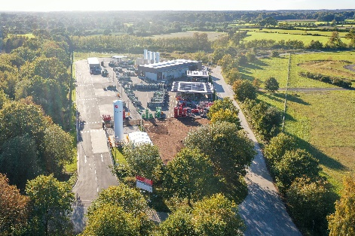

Creación de valor directo a partir de una planificación eficiente: [la moderna envasadora de gas de Lanken](https://www.aucotec.com/fileadmin/user_upload/Company/Pressemitteilung/2025/2_2025/Westfalen-Werk-Lanken.jpg), en el norte de Alemania, es uno de los más de 20 centros de producción del Grupo Westfalen en Europa. (Foto: Westfalen AG)

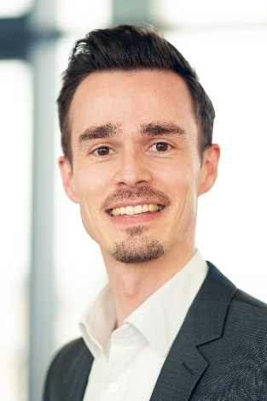

[Laurent Wauters-Herlyn](https://www.aucotec.com/fileadmin/user_upload/Company/Pressemitteilung/2025/2_2025/Laurent_Wauters-Herlyn.jpg), director de Estrategia e Innovación del área de Producción e Ingeniería del Grupo Westfalen. (Foto: Westfalen AG)

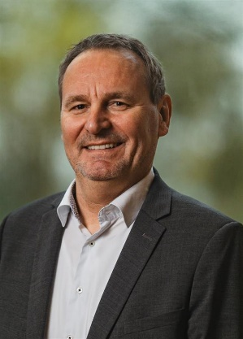

[Stefan Wedderkopp](https://www.aucotec.com/fileadmin/user_upload/Company/Pressemitteilung/2025/2_2025/Stefan_Wedderkopp.jpg), director de Ventas Globales para Plantas de Proceso de Aucotec. (Foto: Aucotec)

* Estas imágenes están protegidas por derechos de autor. Pueden utilizarse con fines editoriales en relación con Aucotec y el Grupo Westfalen.

___________________________________________________________________________

[**Aucotec AG**](https://www.aucotec.com/) desarrolla software de ingeniería para todas las fases del ciclo de vida de máquinas, instalaciones y sistemas móviles, y cuenta con casi 40 años de experiencia. Las soluciones van desde el diagrama de tuberías e instrumentación hasta la red de a bordo modular en el sector del automóvil, pasando por la tecnología eléctrica y de control en las instalaciones grandes. El software de Aucotec se utiliza en todo el mundo. Aparte de su sede central cerca de Hannover, el Grupo Aucotec cuenta con otras seis sedes en Alemania, así como filiales en China, India, Malasia, Corea del Sur, Países Bajos, Francia, Italia, Austria, Polonia, Suecia, Noruega y Estados Unidos. Además, una red internacional de socios garantiza la prestación de asistencia a nivel local en cualquier parte del mundo.

En caso de impresión, le rogamos que nos envíe un ejemplar de muestra. ¡Muchas gracias!

**Contacto:**

**AUCOTEC AG**, Hannoversche Straße 105, 30916 Isernhagen, www.aucotec.com

Relaciones Públicas, Arne Peters ([arne.peters@aucotec.com](mailto:arne.peters@aucotec.com) +49(0)511-6103192)